实验三十六拓展 使用无线向心力实验器进行向心力研究

实验器材
朗威无线向心力实验器（LW-Q711）、计算机。

实验装置
如图 36 – 14。
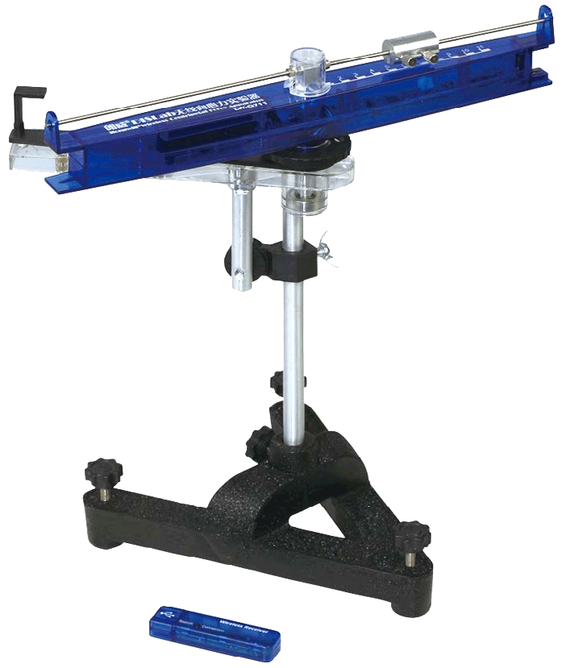
图 36 – 14 水平方向向心力研究装置

实验操作（专用软件）

A、水平方向向心力研究
1．将无线接收器接入计算机，进入专用软件“无线向心力研究”实验；
2．将实验器悬臂调成水平，将实验时的砝码质量和运动半径输入表格（本实验中所用砝码质量为 0.012 kg，0.02 kg，0.03 kg）；
3．实验过程及软件操作同实验三十六，实验界面见图 36 – 15、36 – 16、36 – 17。
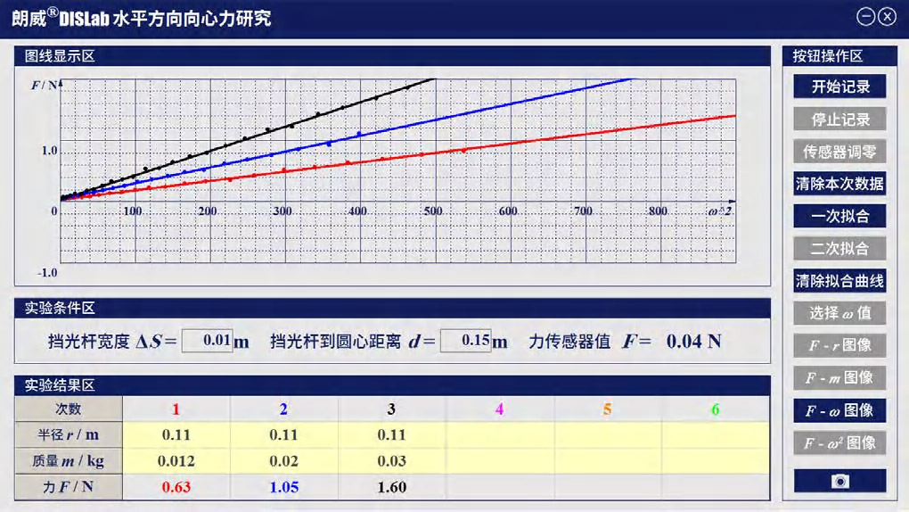
图 36 - 15 F – ω² 的一次拟合图像
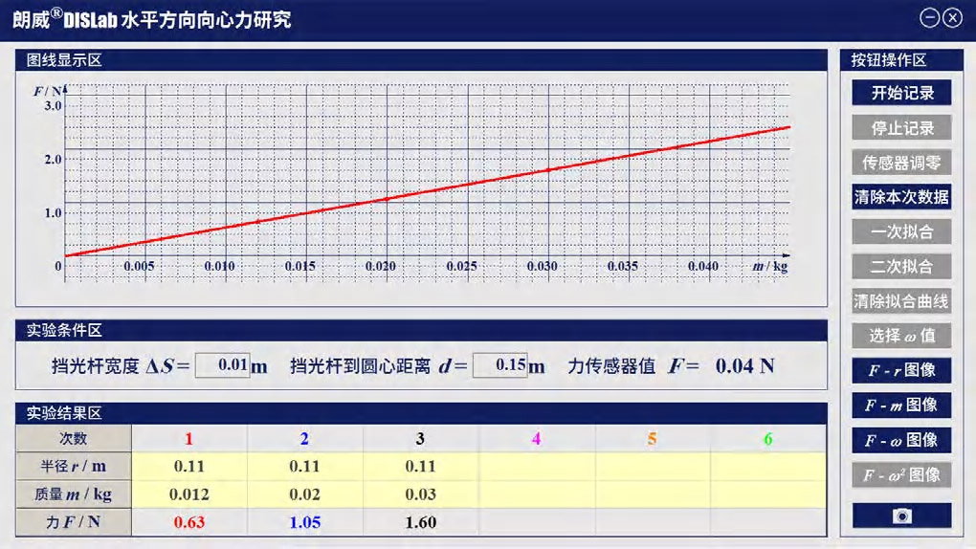
图 36 – 16 F – m 图像
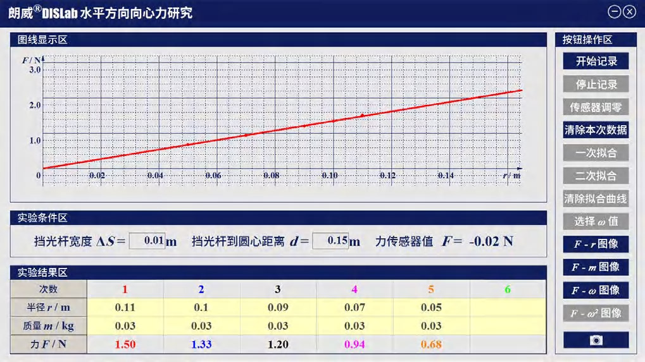
图 36 – 17 F – r 图像

B、竖直方向向心力与时间的关系
调整悬臂处于竖直状态（图 36 – 18），并在该状态下对传感器“调零”。单击“F – t 图像”，拨动旋臂使之做圆周运动，软件坐标系内将显示 F – t 曲线。通过对曲线分析得知，力的变化是周期性的，随着时间的推移转速减小，周期增大（图 36 – 19）。
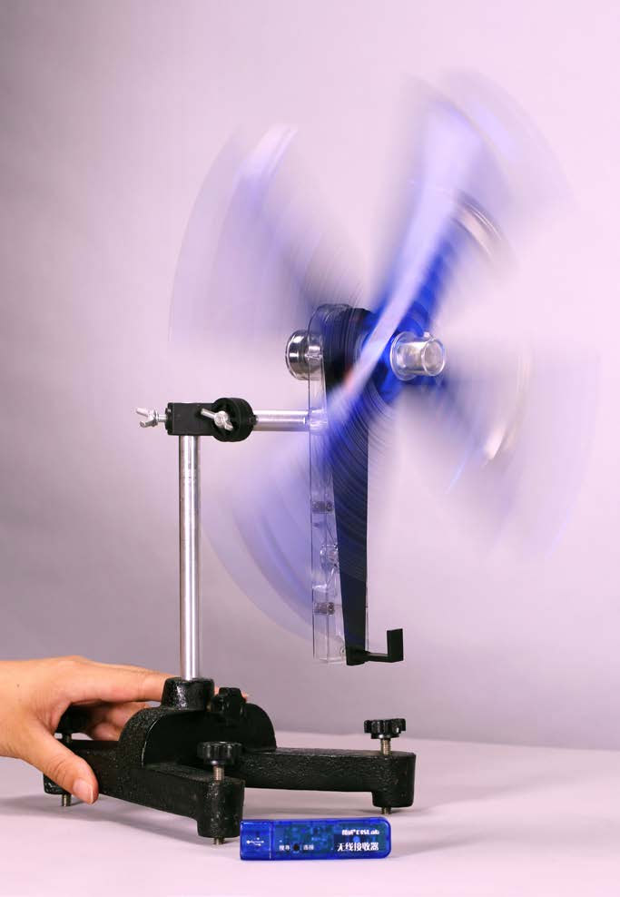
图 36 – 18 竖直方向向心力研究装置
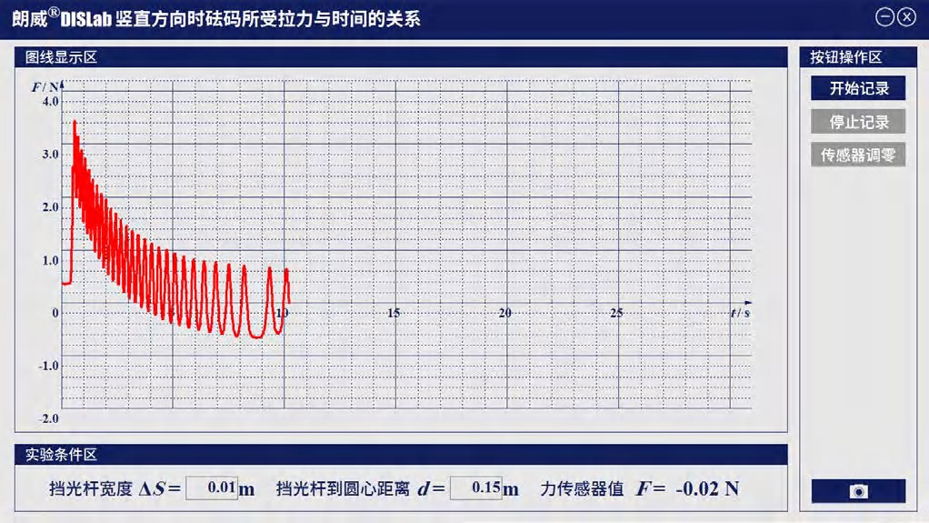
图 36 – 19 专用软件 竖直方向向心力研究实验曲线
视频地址：http://llongwill.qybee.com/lecture/14186。

